Информация к проекту решения по заявлению:
1.14. Злобина М. М.
Земельный участок:
адрес: Новосибирская область, г Новосибирск. На земельном участке расположен многоквартирный дом по адресу: обл. Новосибирская, г. Новосибирск, Ленинский район, ул. 2-я Портовая, 13;
кадастровый квартал. 54:35:061240;
площадь- 1000 кв.м.;
Планшет № 451
Зонирование: Зона застройки жилыми домами смешанной этажности (Ж-1), Подзона застройки жилыми домами смешанной этажности различной плотности застройки (Ж-1.1)
Запрос: « для индивидуального жилищного строительства (2.1)»
Планируется: оформление земельного участка, образуемого путем перераспределения земель, находящихся в государственной собственности и ЗУ 54:35:061240:177

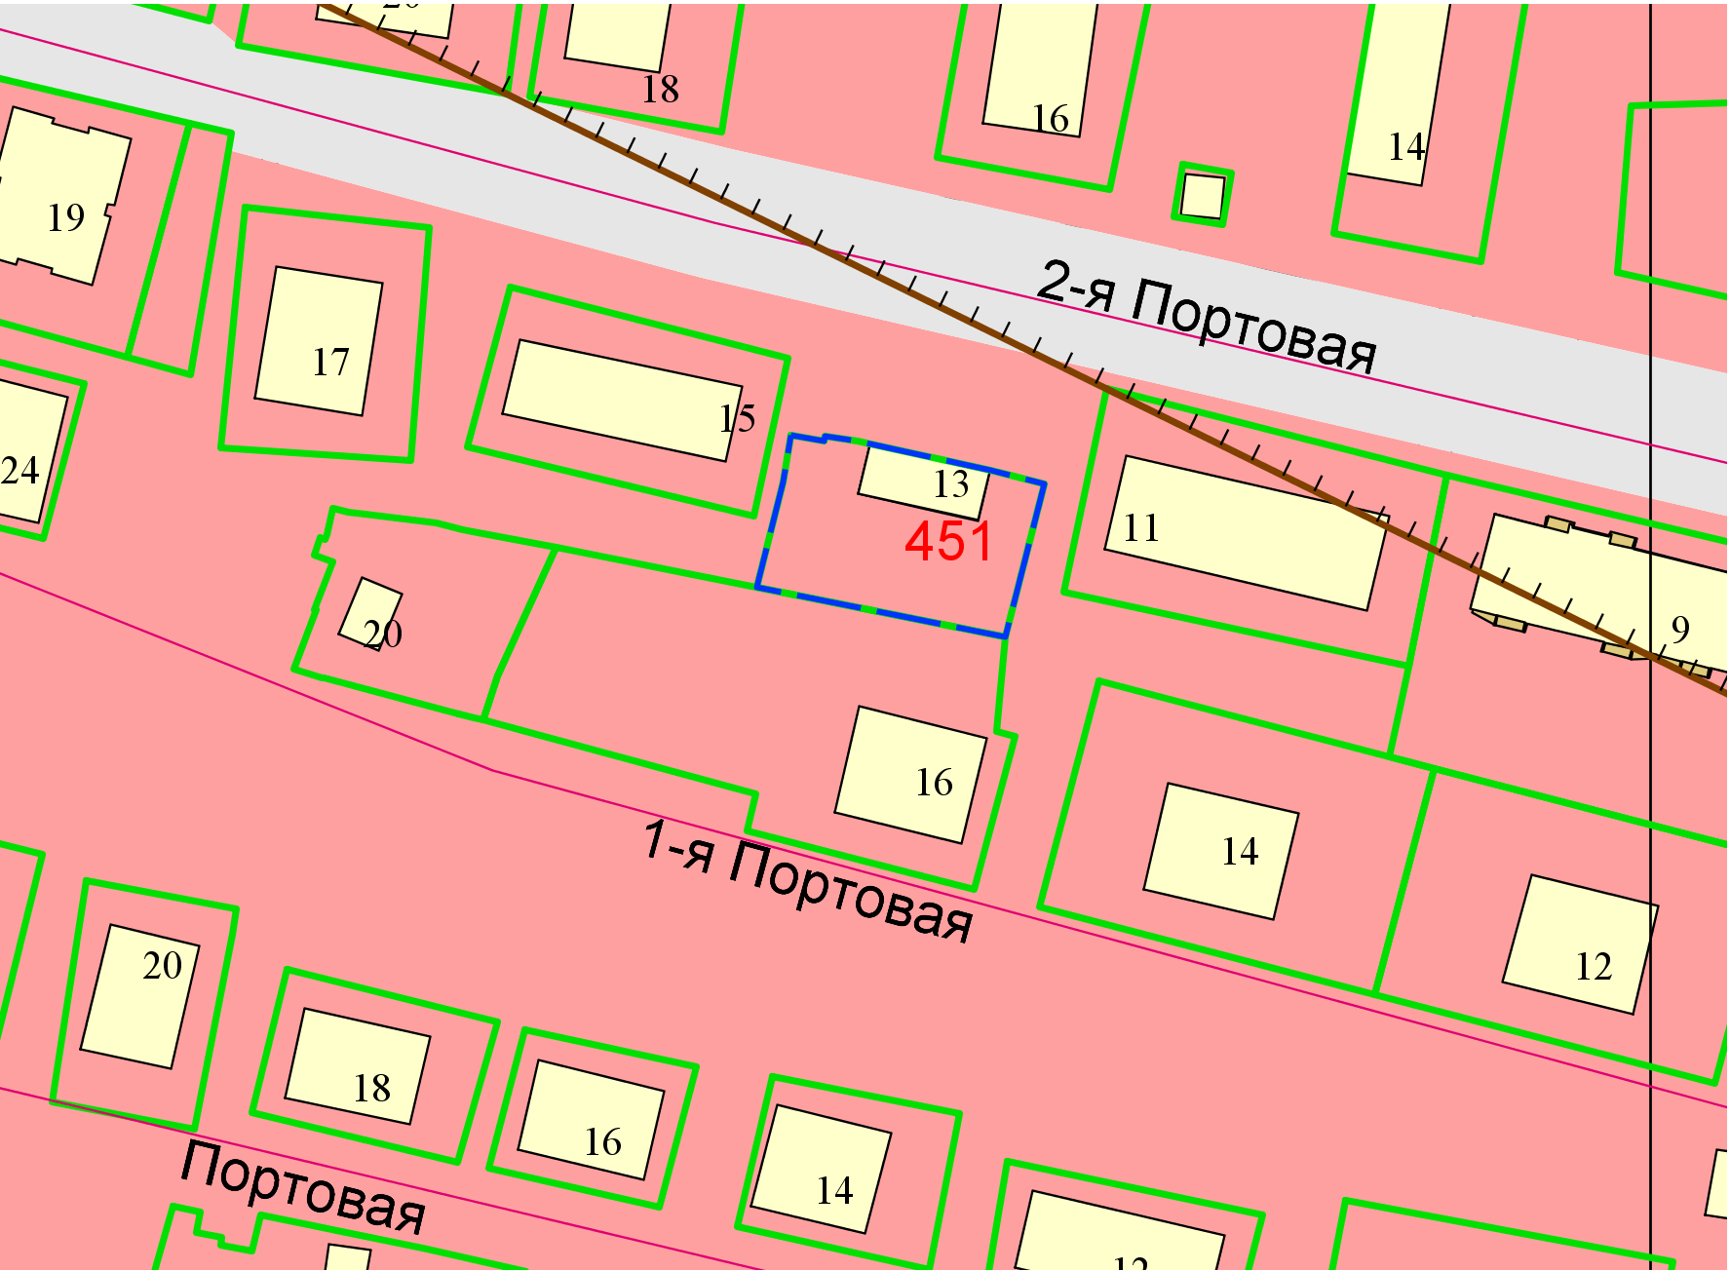
Приложения к заявлению:

